2016-17 учебный год

Обобщение и распространение передового педагогического опыта
Дата | Мероприятие | Ответственные
21.04.17 | Второй городской конкурс на лучшую организацию работы с участниками образовательных отношений среди дошкольных образовательных учреждений города.  Номинация: взаимодействие с родителями по вопросам образования ребёнка и непосрественного вовлечения их в образовательную деятельность. | Воспитатель В.Е. Телятникова
28.03.17 | Городские педагогические чтения на тему Федеральные государственные образовательные стандарты: новое качество образования".  Секция: "Музыкальная форма активности дошкольников - современный взгляд на организационно-методическое сопровождение реализации программы".  Тема выступления: "Работа музыкального руководителя и педагога-психолога в рамках проекта "Путешествие в страну добрых отношений". | Музыкальный руководитель О.Ю. Шулаева, педагог-психолог О.А. Чемезова
31.01.17 | Стажёрская пложадка "Интеллектуально-творческое развитие детей в ходе работы по методическому пособию М.И. Родиной "Бусоград тили волшебные превращения Феи Бусинки". | Воспитатели: Ю.С.Горбатова, Т.Г. Стаценко
07.12.16 | Стажёрская площадка "Мультимедийное сопровождение детей с ОВЗ" | Учителя-логопеды: И.П. Каркавина, Е.А. Курицина, Е.Г. Богаткина, педагог-психолог О.А. Чемезова
12.10.16 | Стажерская площадка "Развитие творческого и структурно-логического мышления посредством конструирования". | Воспитатели: И.В. Матвеева, Л.Г. Козлова
05.10.16 | Стажерская площадка "Песочница, как эффективный метод развития познавательных способностей у детей раннего возраста, а также снятия эмоционального напряжения и дискомфорта и созддание ситуации успеха". | Воспитатели: Ю.С. Топоркова, О.С. Логачёва

Обобщение и распространение опыта коррекционной работы
Дата | Мероприятие | Ответственные
28.03.17 | Городские педагогические чтения на тему Федеральные государственные образовательные стандарты: новое качество образования".  Секция: "ФГОС ДО для детей с особыми образовательными потребностями - условие достижения успеха". Руководитель секции зам. по ВМР Т.Г. Стаценко  Тема выступления: "Роль социального партнёрства в индивидуализации образования. Мультидисциплинарное сопровождение особого ребёнка". | Учителя-логопеды Е.Г.Богаткина, И.П. Каркавина, Е.А. Курицина
13.10.16 | МБУ "Центр психолого-медико-социального сопровождения".  Выступление на форуме "Психолого-педагогическое сопровождение детей с ограниченными возможностями здоровья в современном образовании". Тема: "Песочница, как эффективный метод развития познавательных способностей у детей раннего возраста, а также снятия эмоционального напряжения и дискомфорта и созддание ситуации успеха" | Воспитатели: Ю.С. Топоркова, О.С. Логачёва
13.10.16 | МБУ "Центр психолого-медико-социального сопровождения".  Выступление на форуме "Психолого-педагогическое сопровождение детей с ограниченными возможностями здоровья в современном образовании". Тема: "Опыт организации работы по развитию социального интеллекта у детей 5-7 лет в музыкальной деятельности - Программа интегрированных занятий "Путешествие в мир эмоций".  - 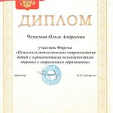 | Музыкальный руководитель: О.Ю. Шулаева, педагог-психолог: О.А. Чемезова

Участие воспитанников в мероприятиях
Дата | Мероприятие | Участники
15.04.17 | Фестиваль юных талантов "Мечтай! Дерзай! Твори!"  - 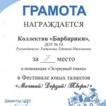 | Воспитанники группы № 5, руководитель Т.Н. Радионова
10.04.17 | Городской Фестиваль детского творчества "Каменская радуга".  - 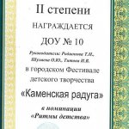  - 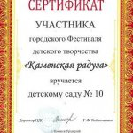 | Воспитанники групп № 1,8,10,12. Музыкальные руководители О.Ю. Шулаева, И.В.Титова. Инструктор по ФИЗО Т.Н. Радионова.
07.04.17 | Городская акция "Каждой пичушке - своя кормушука" | Воспитанники группы № 9, воспитатели Т.В. Клочкова, В.А. Хомутова
31.03.17 | Интеллектуально-творческая игра для детей дошкольного возраста "ЭкоКолобок". | воспитанники группы № 10, музыкальный руководитель И.В. Титова, воспитатели Е.О. Назарова, Е.А. Разгайлова.
25.03.17 | Городской фестиваль детского творчества "Мы всё можем"  - 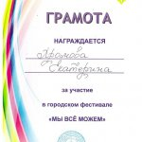  - 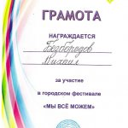 | воспитанники групп № 6,7
22.02.17 | Городской конкурс детского творчества "Оградим себя от пожаров"  - 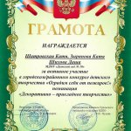  - 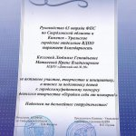  - 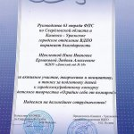  - 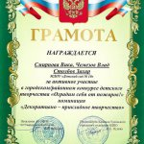 | Воспитанники и педагоги групп № 6,7,10
04.02.17 | Городская военно-спортивная игра "В поисках военной тайны" | Воспитанники и родители группы № 5. Воспитатели: Н.Н. Онойко, Е.Б. Емельянова. Инструктор по ФИЗО Т.Н. Радионова
10.11.16 | Городской конкурс "Звёздочки поэзии" посвящённый творчеству Агнии Барто  - 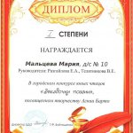 | Воспитанница групы № 10 Мальцева Мария
10.09.16 | Городской туристический слёт "Осенний маршрут". | Воспитатели: Е.А. Разгайлова, В.Е. Телятникова; дети и родители группы № 10.
04.09.16 | Городская велопрогулка. | Воспитатели: Е.А. Разгайлова, В.Е. Телятникова, Н.Н. Онойко, Е.Б. Емельянова; дети и родители групп № 5,10.

